Akcesoria do grilla - wyczaruj pyszne jedzenie!
Akcesoria do grilla to pomocne narzędzia, dzięki którym proces grillowania będzie jeszcze przyjemniejszy, a potrawy dużo smaczniejsze.

Akcesoria do grilla - zaplanuj grillowanie od a do z
Prawdziwi mistrzowie grillowania nie ograniczają swojego wyposażenia do wielkiego rusztu, podstawowych narzędzi i jedzenia. Ważne są dla nich też akcesoria do grillowania, a sam proces traktują jak sztukę, która pozwala na przygotowywanie pysznych posiłków przy użyciu naturalnych źródeł cieplnych. Wszystkie potrawy przygotowywane na grillu, dopieszczane i dopilnowane nabierają duszy. Wysokiej jakości akcesoria do grilla pomagają osiągnąć zamierzony efekt, pozwalają na odkrycie w sobie szefa kuchni, który niejednokrotnie zaskakuje gości podczas wspólnego grillowania w ogrodzie. W sklepach specjalizujących się sprzedażą grilli można też znaleźć akcesoria.

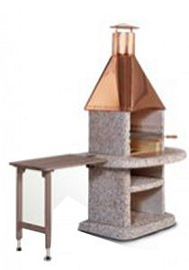
Akcesoria do grilla – niezbędne do budowy i późniejszego grillowania
Coraz częściej gospodarze decydują się na budowę grilla murowanego w swoim ogrodzie. Wyglądają reprezentacyjnie i z ich pomocą można przygotować wiele więcej potraw, które są aromatyczne i zasmakują smakiem. Niezbędne akcesoria do grilla sprawiają, że to proste narzędzie wyczaruje posiłki, o których goście nie zapomną przez długi czas. Akcesoria do grilla to również przedmioty, które rzadko spotyka się w sklepach: patelnie na grilla, dzięki którym można przygotowywać sosy i gulasze i owoce morza, a także granitowe płyty do smażenia, kosze na węgiel, deski do krojenia mięs i warzyw, fartuchy dla grill mistrzów a także dodatkowe półki na grilla.

